

ОФИЦИАЛЬНОЕ ИЗДАНИЕ ОРГАНОВ МЕСТНОГО САМОУПРАВЛЕНИЯ МУНИЦИПАЛЬНОГО ОБРАЗОВАНИЯ ШИХОВСКОЕ СЕЛЬСКОЕ ПОСЕЛЕНИЕ
СЛОБОДСКОГО РАЙОНА КИРОВСКОЙ ОБЛАСТИ
Учреждено решением Шиховской сельской думы от 22.11.2005г. №2/14

ИНФОРМАЦИОННЫЙ БЮЛЛЕТЕНЬ
органов местного самоуправления Шиховское сельское поселение Слободского района Кировской области

Выпуск № 5
20.02.2024 года

Учредитель: Шиховская сельская Дума
Тираж: 4 экземпляра

Места размещения экземпляров официального издания: администрация Шиховского сельского поселения, муниципальные библиотеки Шиховского сельского поселения.

СОДЕРЖАНИЕ

- Постановление администрации Шиховского сельского поселения от 12.02.2024 № 64 «О разработке проекта межевания территории д. Суворовы Шиховского сельского поселения Слободского района Кировской области в границах земельных участков с кадастровыми номерами 43:30:390813:993, 43:30:390813:994, 43:30:090912:11 и свободных земель кадастровых кварталов 43:30:390813 и 43:30:090912»
- Постановление администрации Шиховского сельского поселения от 12.02.2024 № 65 «О разработке корректировки документации по планировке территории д. Шихово Шиховского сельского поселения Слободского района Кировской области, утвержденной Постановлением администрации Шиховского сельского поселения от 09.11.2017 №263»
- Постановление администрации Шиховского сельского поселения от 19.02.2024 № 86 «О назначении и проведении публичных слушаний по проекту межевания территории д. Суворовы Шиховского сельского поселения Слободского района Кировской области в границах земельных участков с кадастровыми номерами 43:30:390813:993, 43:30:390813:994, 43:30:090912:11 и свободных земель кадастровых кварталов 43:30:390813 и 43:30:090912»
- Постановление администрации Шиховского сельского поселения от 19.02.2024 № 88 «О разработке проекта межевания территории д. Бабичи Шиховского сельского поселения Слободского района Кировской области в границах кадастрового квартала 43:30:120212 и земельных участков с кадастровыми номерами 43:30:120212:743 и 43:30:120212:742»
- Постановление администрации Шиховского сельского поселения от 19.02.2024 № 89 «О разработке проекта планировки, совмещенного с проектом межевания территории земельного участка 43:30:390610:583, расположенного в районе д. Шихово Шиховского сельского поселения Слободского района Кировской области»
- Постановление администрации Шиховского сельского поселения от 19.02.2024 № 90 «О разработке проекта межевания территории д. Зониха Шиховского сельского поселения Слободского района Кировской области в границах земельного участка 43:30:080503:176»
- Постановление администрации Шиховского сельского поселения от 20.02.2024 № 91 «О разработке проекта планировки, совмещенного с проектом межевания территории д. Семаки Шиховского сельского поселения Слободского района Кировской области в границах земельного участкас кадастровым номером 43:30:380805:506»


администрация ШИХОВСКОГО СЕЛЬСКОГО ПОСЕЛЕНИЯ
слободского района КИРОВСКОЙ ОБЛАСТИ

ПОСТАНОВЛЕНИЕ

12.02.2024 № 64
д. Шихово

О разработке проекта межевания территории д. Суворовы Шиховского сельского поселения Слободского района Кировской области в границах земельных участков с кадастровыми номерами 43:30:390813:993,
43:30:390813:994, 43:30:090912:11 и свободных земель кадастровых
кварталов 43:30:390813 и 43:30:090912

В соответствии с Градостроительным кодексом Российской Федерации, Земельным Кодексом Российской Федерации, Федеральным законом от 06.10.2003 № 131-ФЗ «Об общих принципах организации местного самоуправления в Российской Федерации», и на основании заявления по вопросу разработки проекта межевания территории д. Суворовы Шиховского сельского поселения Слободского района Кировской области в границах земельных участков с кадастровыми номерами 43:30:390813:993, 43:30:390813:994, 43:30:090912:11 и свободных земель кадастровых кварталов 43:30:390813 и 43:30:090912, администрация Шиховского сельского поселения Слободского района ПОСТАНОВЛЯЕТ:
1. Разрешить разработку проекта межевания территории д. Суворовы Шиховского сельского поселения Слободского района Кировской области в границах земельных участков с кадастровыми номерами 43:30:390813:993, 43:30:390813:994, 43:30:090912:11 и свободных земель кадастровых кварталов 43:30:390813 и 43:30:090912.
2. Заявителю Городилову Матвею Вадимовичу представить подготовленный проект межевания территории д. Суворовы Шиховского сельского поселения Слободского района Кировской области в границах земельных участков с кадастровыми номерами 43:30:390813:993, 43:30:390813:994, 43:30:090912:11 и свободных земель кадастровых кварталов 43:30:390813 и 43:30:090912 в администрацию Шиховского сельского поселения для организации публичных слушаний в соответствии с действующим законодательством.
3. Настоящее постановление вступает в силу с момента его официального опубликования.
4. Настоящее постановление опубликовать на официальном сайте администрации Шиховского сельского поселения.
Глава администрации
Шиховского сельского поселения В.А. Бушуев


администрация ШИХОВСКОГО СЕЛЬСКОГО ПОСЕЛЕНИЯ
слободского района КИРОВСКОЙ ОБЛАСТИ

ПОСТАНОВЛЕНИЕ

13.02.2024 № 65
д. Шихово

О разработке корректировки документации по планировке территории д. Шихово Шиховского сельского поселения Слободского района Кировской области, утвержденной Постановлением администрации Шиховского сельского поселения от 09.11.2017 №263

В соответствии со ст.ст. 41, 43, 45, 46 Градостроительного кодекса Российской Федерации, Земельным Кодексом Российской Федерации, Федеральным законом от 06.10.2003 № 131-ФЗ «Об общих принципах организации местного самоуправления в Российской Федерации», и рассмотрев заявление Елькина Д.В. по вопросу внесения изменений в проект планировки, совмещенный с проектом межевания и зонирования территории д. Шихово Шиховского сельского поселения Слободского района Кировской области, утвержденный Постановлением администрации Шиховского сельского поселения от 09.11.2017 №263, администрация Шиховского сельского поселения Слободского района ПОСТАНОВЛЯЕТ:

1. Разрешить Елькину Д.В. корректировку документации по планировке территории д. Шихово Шиховского сельского поселения Слободского района Кировской области, утвержденной Постановлением администрации Шиховского сельского поселения от 09.11.2017 №263, в соответствии с градостроительным заданием, подготовленным отделом градостроительства и землеустройства администрации Слободского района.

2. Заявителям представить подготовленный проект межевания территории д. Шихово Шиховского сельского поселения Слободского района Кировской области в границах кадастрового квартала 43:30:380812 в администрацию Шиховского сельского поселения для организации публичных слушаний в соответствии с действующим законодательством.

3. Настоящее постановление вступает в силу с момента его официального опубликования.
4. Настоящее постановление опубликовать на официальном сайте администрации Шиховского сельского поселения.

Глава администрации
Шиховского сельского поселения В.А. Бушуев


администрация ШИХОВСКОГО СЕЛЬСКОГО ПОСЕЛЕНИЯ
слободского района КИРОВСКОЙ ОБЛАСТИ

ПОСТАНОВЛЕНИЕ

19.02.2024 № 86
д. Шихово

О назначении и проведении публичных слушаний
по проекту межевания территории д. Суворовы Шиховского сельского поселения Слободского района Кировской области в границах земельных участков с кадастровыми номерами 43:30:390813:993, 43:30:390813:994, 43:30:090912:11 и свободных земель кадастровых
кварталов 43:30:390813 и 43:30:090912

В соответствии со ст. 46, 5.1 Градостроительного кодекса Российской Федерации, Федеральным законом от 06.10.2003 № 131-ФЗ «Об общих принципах организации местного самоуправления в Российской Федерации», Порядком организации и проведения общественных обсуждений, публичных слушаний на территории муниципального образования Шиховское сельское поселение Слободского района Кировской области по вопросам градостроительной деятельности, утвержденным решением Шиховской сельской Думы от 29.04.2021 № 39/229, Постановлением администрации Шиховского сельского поселения от 12.02.2024 № 64 «О разработке проекта межевания территории д. Суворовы Шиховского сельского поселения Слободского района Кировской области в границах земельных участков с кадастровыми номерами 43:30:390813:993, 43:30:390813:994, 43:30:090912:11 и свободных земель кадастровых кварталов 43:30:390813 и 43:30:090912», заключением главного архитектора Слободского района о соответствии проекта межевания, администрация Шиховского сельского поселения Слободского района ПОСТАНОВЛЯЕТ:
1. Назначить публичные слушания по проекту межевания территории д. Суворовы Шиховского сельского поселения Слободского района Кировской области в границах земельных участков с кадастровыми номерами 43:30:390813:993, 43:30:390813:994, 43:30:090912:11 и свободных земель кадастровых кварталов 43:30:390813 и 43:30:090912 (далее Проект) с 19.02.2024 г. по 04.03.2024 г.
2. В целях доведения до населения информации о содержании документации Проекта организовать экспозицию демонстрационных материалов в здании администрации Шиховского сельского поселения по адресу: Кировская область, Слободской район, д. Шихово, ул. Солнечная, д. 1.
3. Организовать собрание для участников публичных слушаний по Проекту в здании администрации Шиховского сельского поселения по адресу: д. Шихово, ул. Солнечная, д. 1.
4. Разместить Проект и информационные материалы к нему на сайте администрации Шиховского сельского поселения, в ИСОГД Слободского района.
5. Опубликовать настоящее постановление и заключение о результатах проведения публичных слушаний в «Информационном бюллетене» и на сайте администрации Шиховского сельского поселения www.shihovoadm.ru.
6. Определить местом сбора предложений и замечаний участников публичных слушаний по Проекту для включения их в протокол публичных слушаний каб. № 2 в здании администрации Шиховского сельского поселения по адресу: д. Шихово, ул. Солнечная, д. 1.
7. Утвердить план мероприятий по проведению публичных слушаний (Прилагается).

Глава администрации
Шиховского сельского поселения В.А. Бушуев

План мероприятий по проведению публичных слушаний

№п/п | Перечень мероприятий | Дата, время мероприятия | Ответственные
 | Оповестить население о предстоящих публичных слушаниях по Проекту посредством размещения объявления на информационных стендах и на сайте www.shihovoadm.ru | 19.02.2024 | Администрация Шиховского сельского поселения
 | Опубликовать Проект и разместить экспозицию на сайте администрации Шиховского сельского поселения www.shihovoadm.ru, в ИСОГД Слободского района | 20.02.2024 | Администрация Шиховского сельского поселения
 | Проведение публичных слушаний по Проекту. Ознакомление с экспозицией Проекта. Прием предложений и замечаний по Проекту. | с 19.02.2024г. по 04.03.2024, в соответствии с установленными часами приема граждан | Администрация Шиховского сельского поселения
 | Собрание для участников публичных слушаний | 04.03.2024  в 15-00 | Администрация Шиховского сельского поселения
 | Регистрация участников | с 15-00
 | Ведение протокола собрания | с 15-10
 | Выступление представителей органов местного самоуправления, разработчиков Проекта | с 15-10 до 15:30
 | Выступление участников собрания | до 15:30
5. | Подготовка и опубликование заключения о результатах публичных слушаний. | До 05.03.2024 | Администрация Шиховского сельского поселения
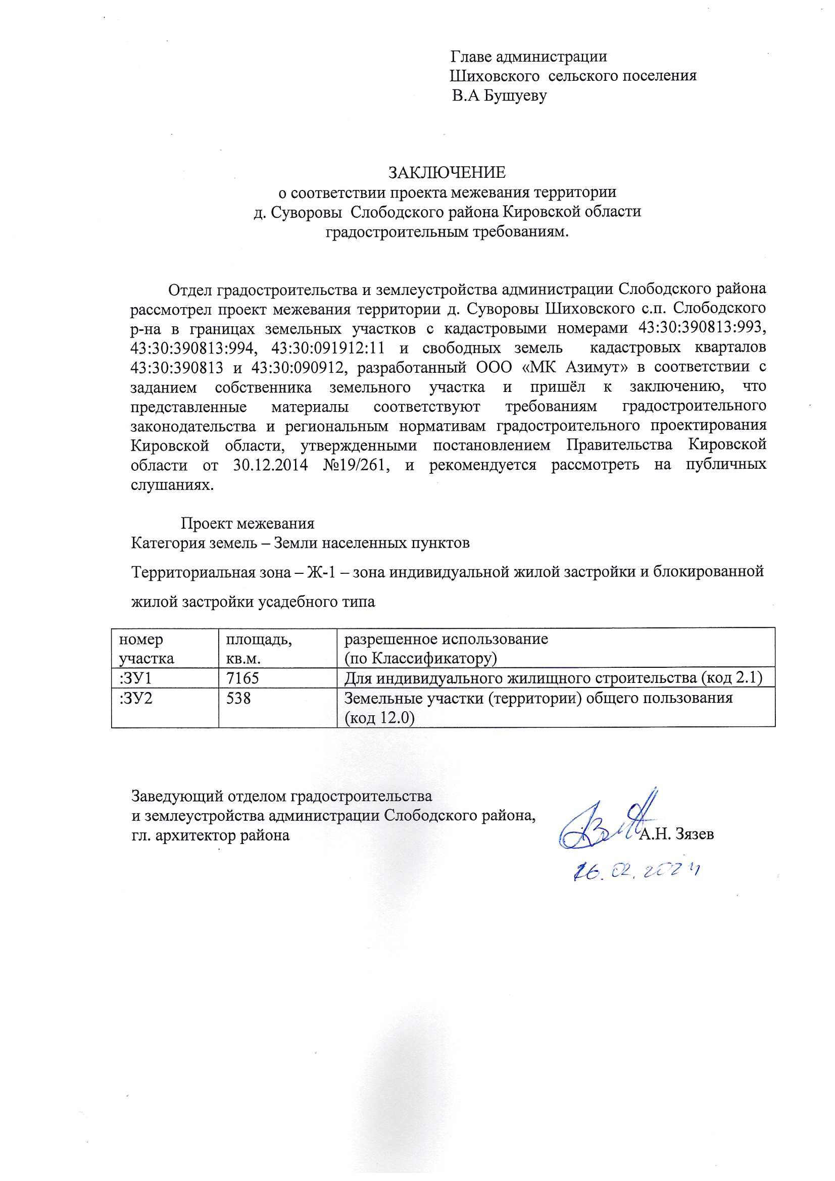
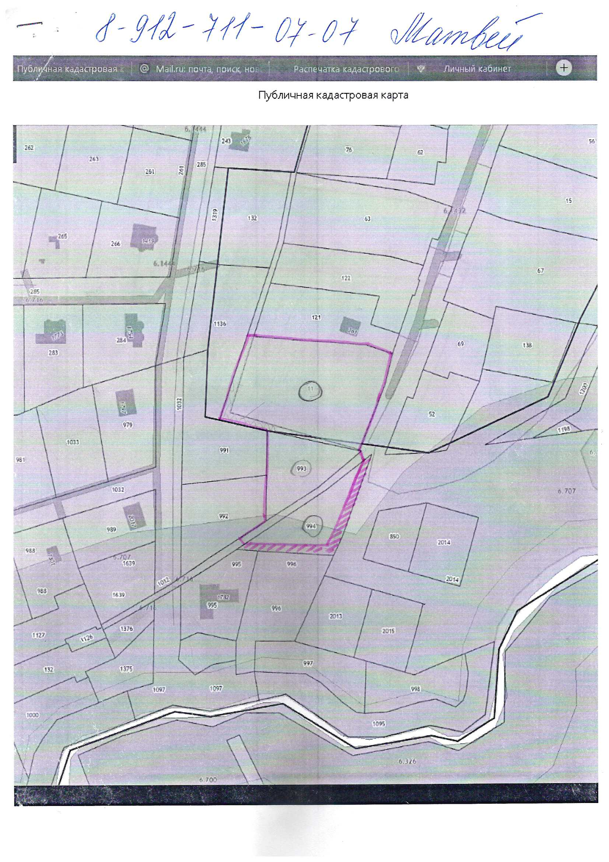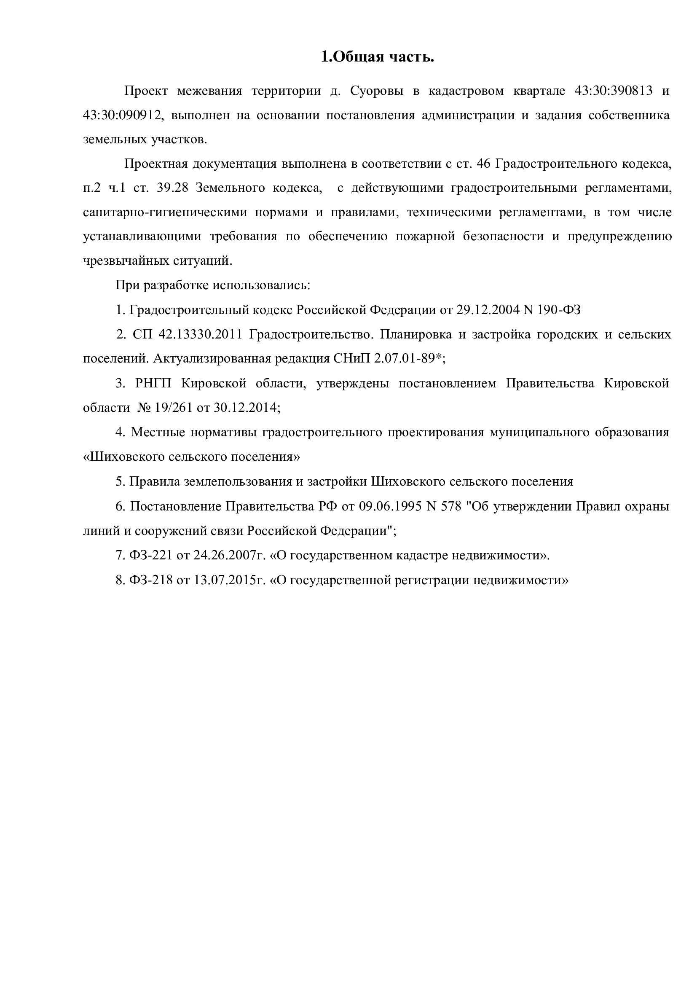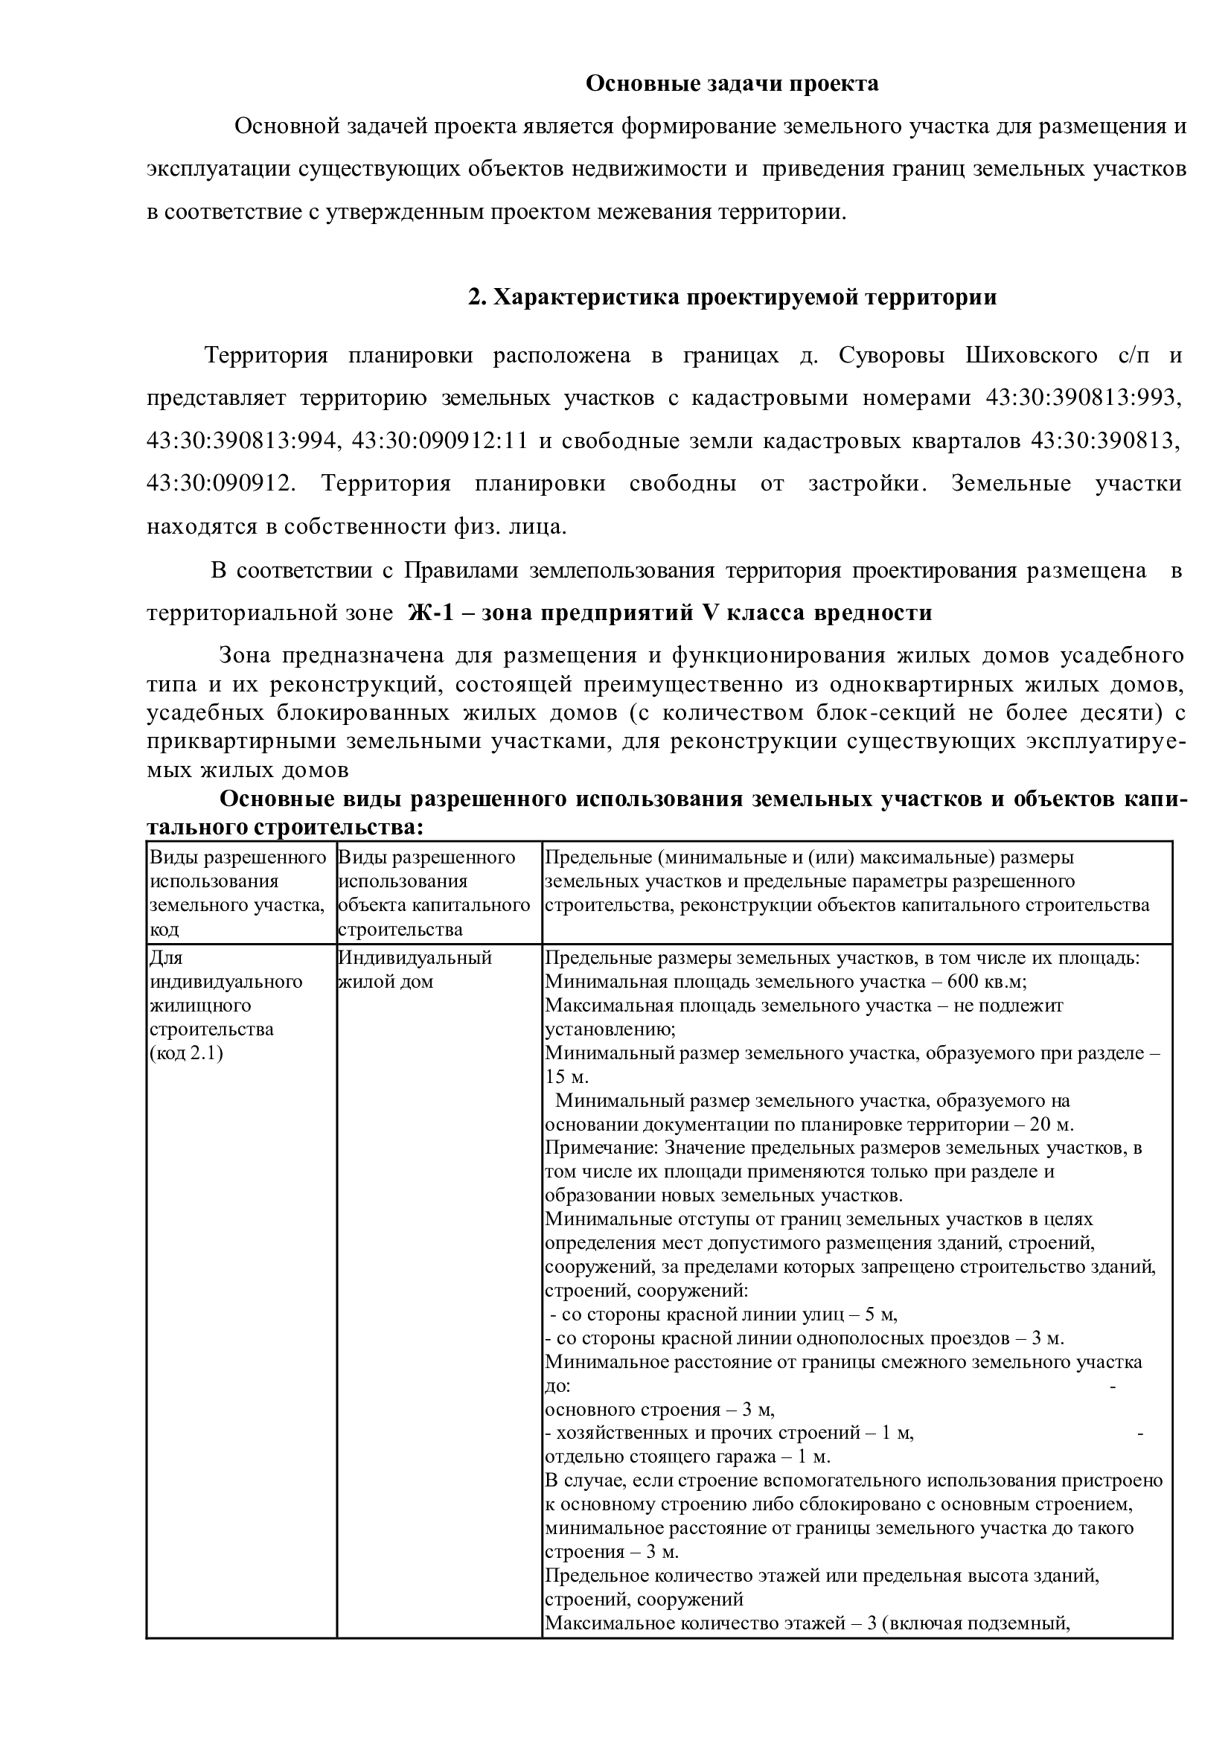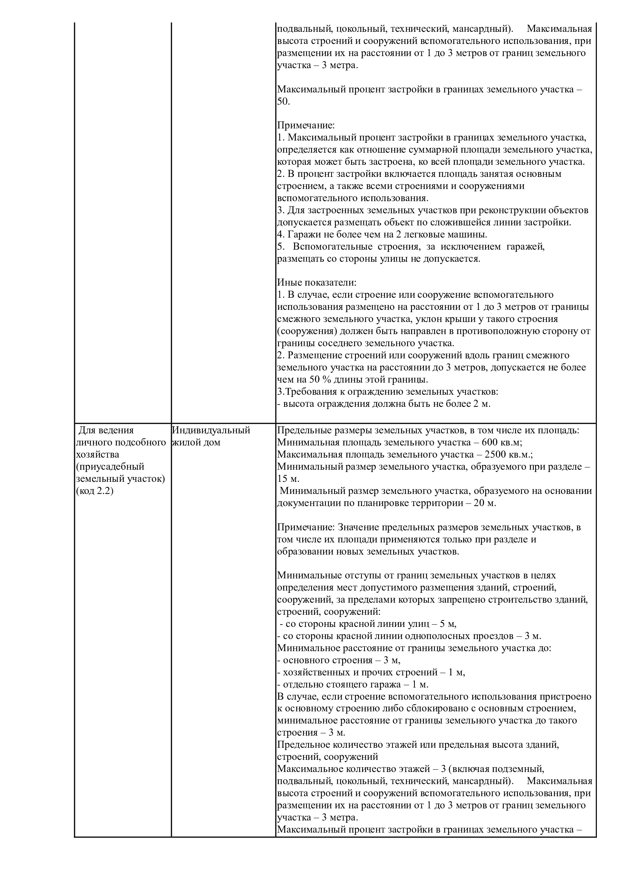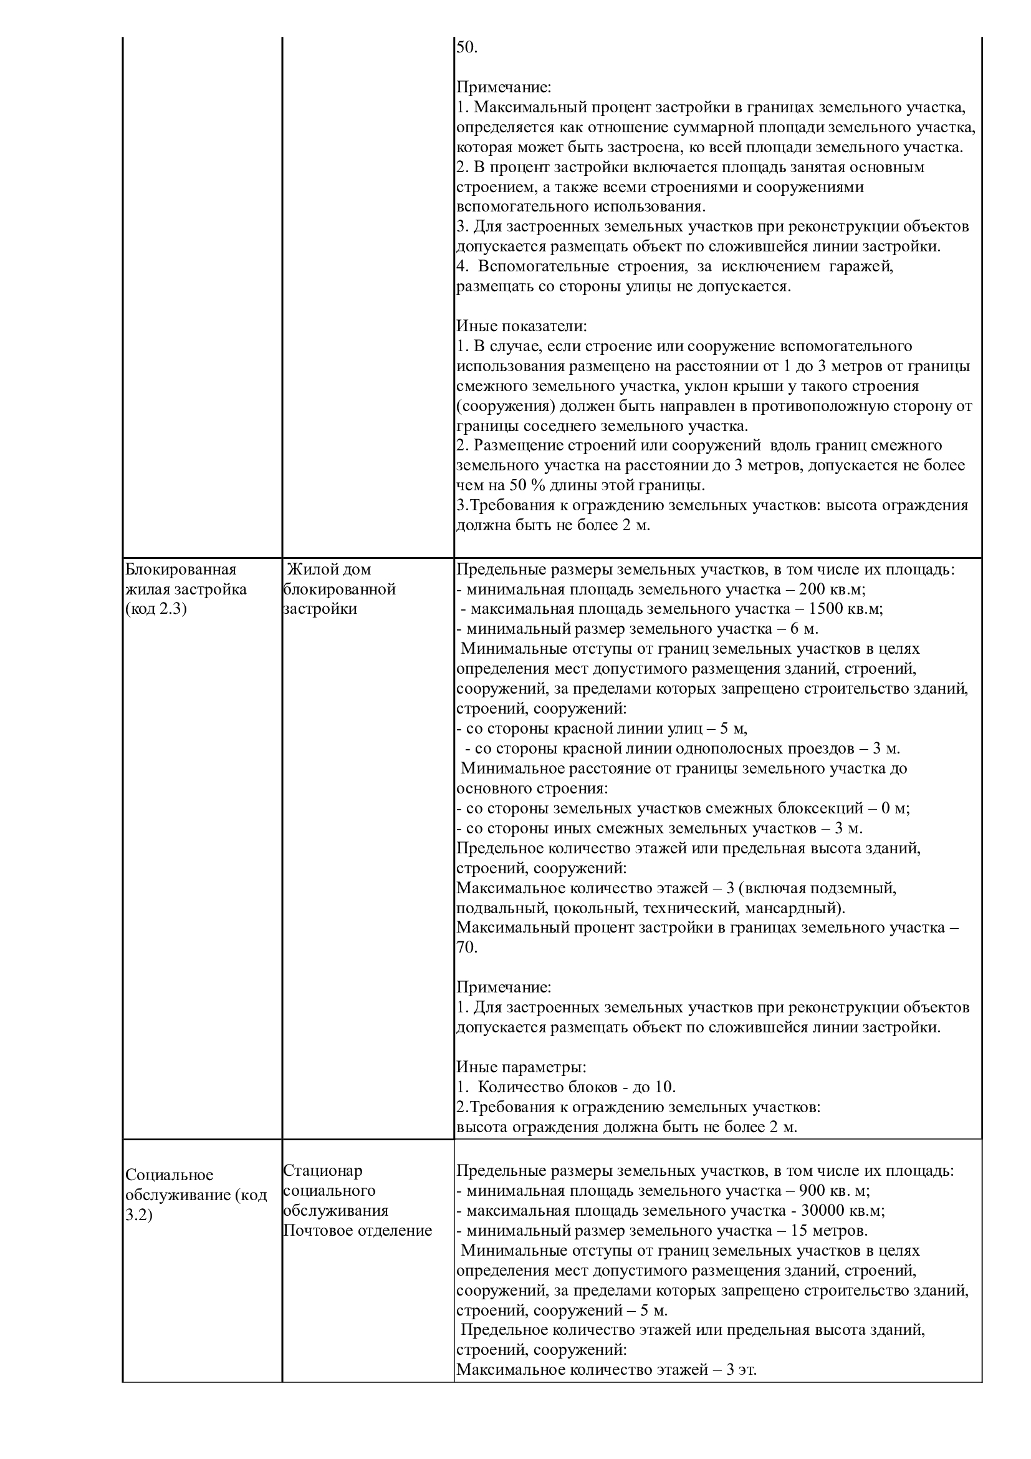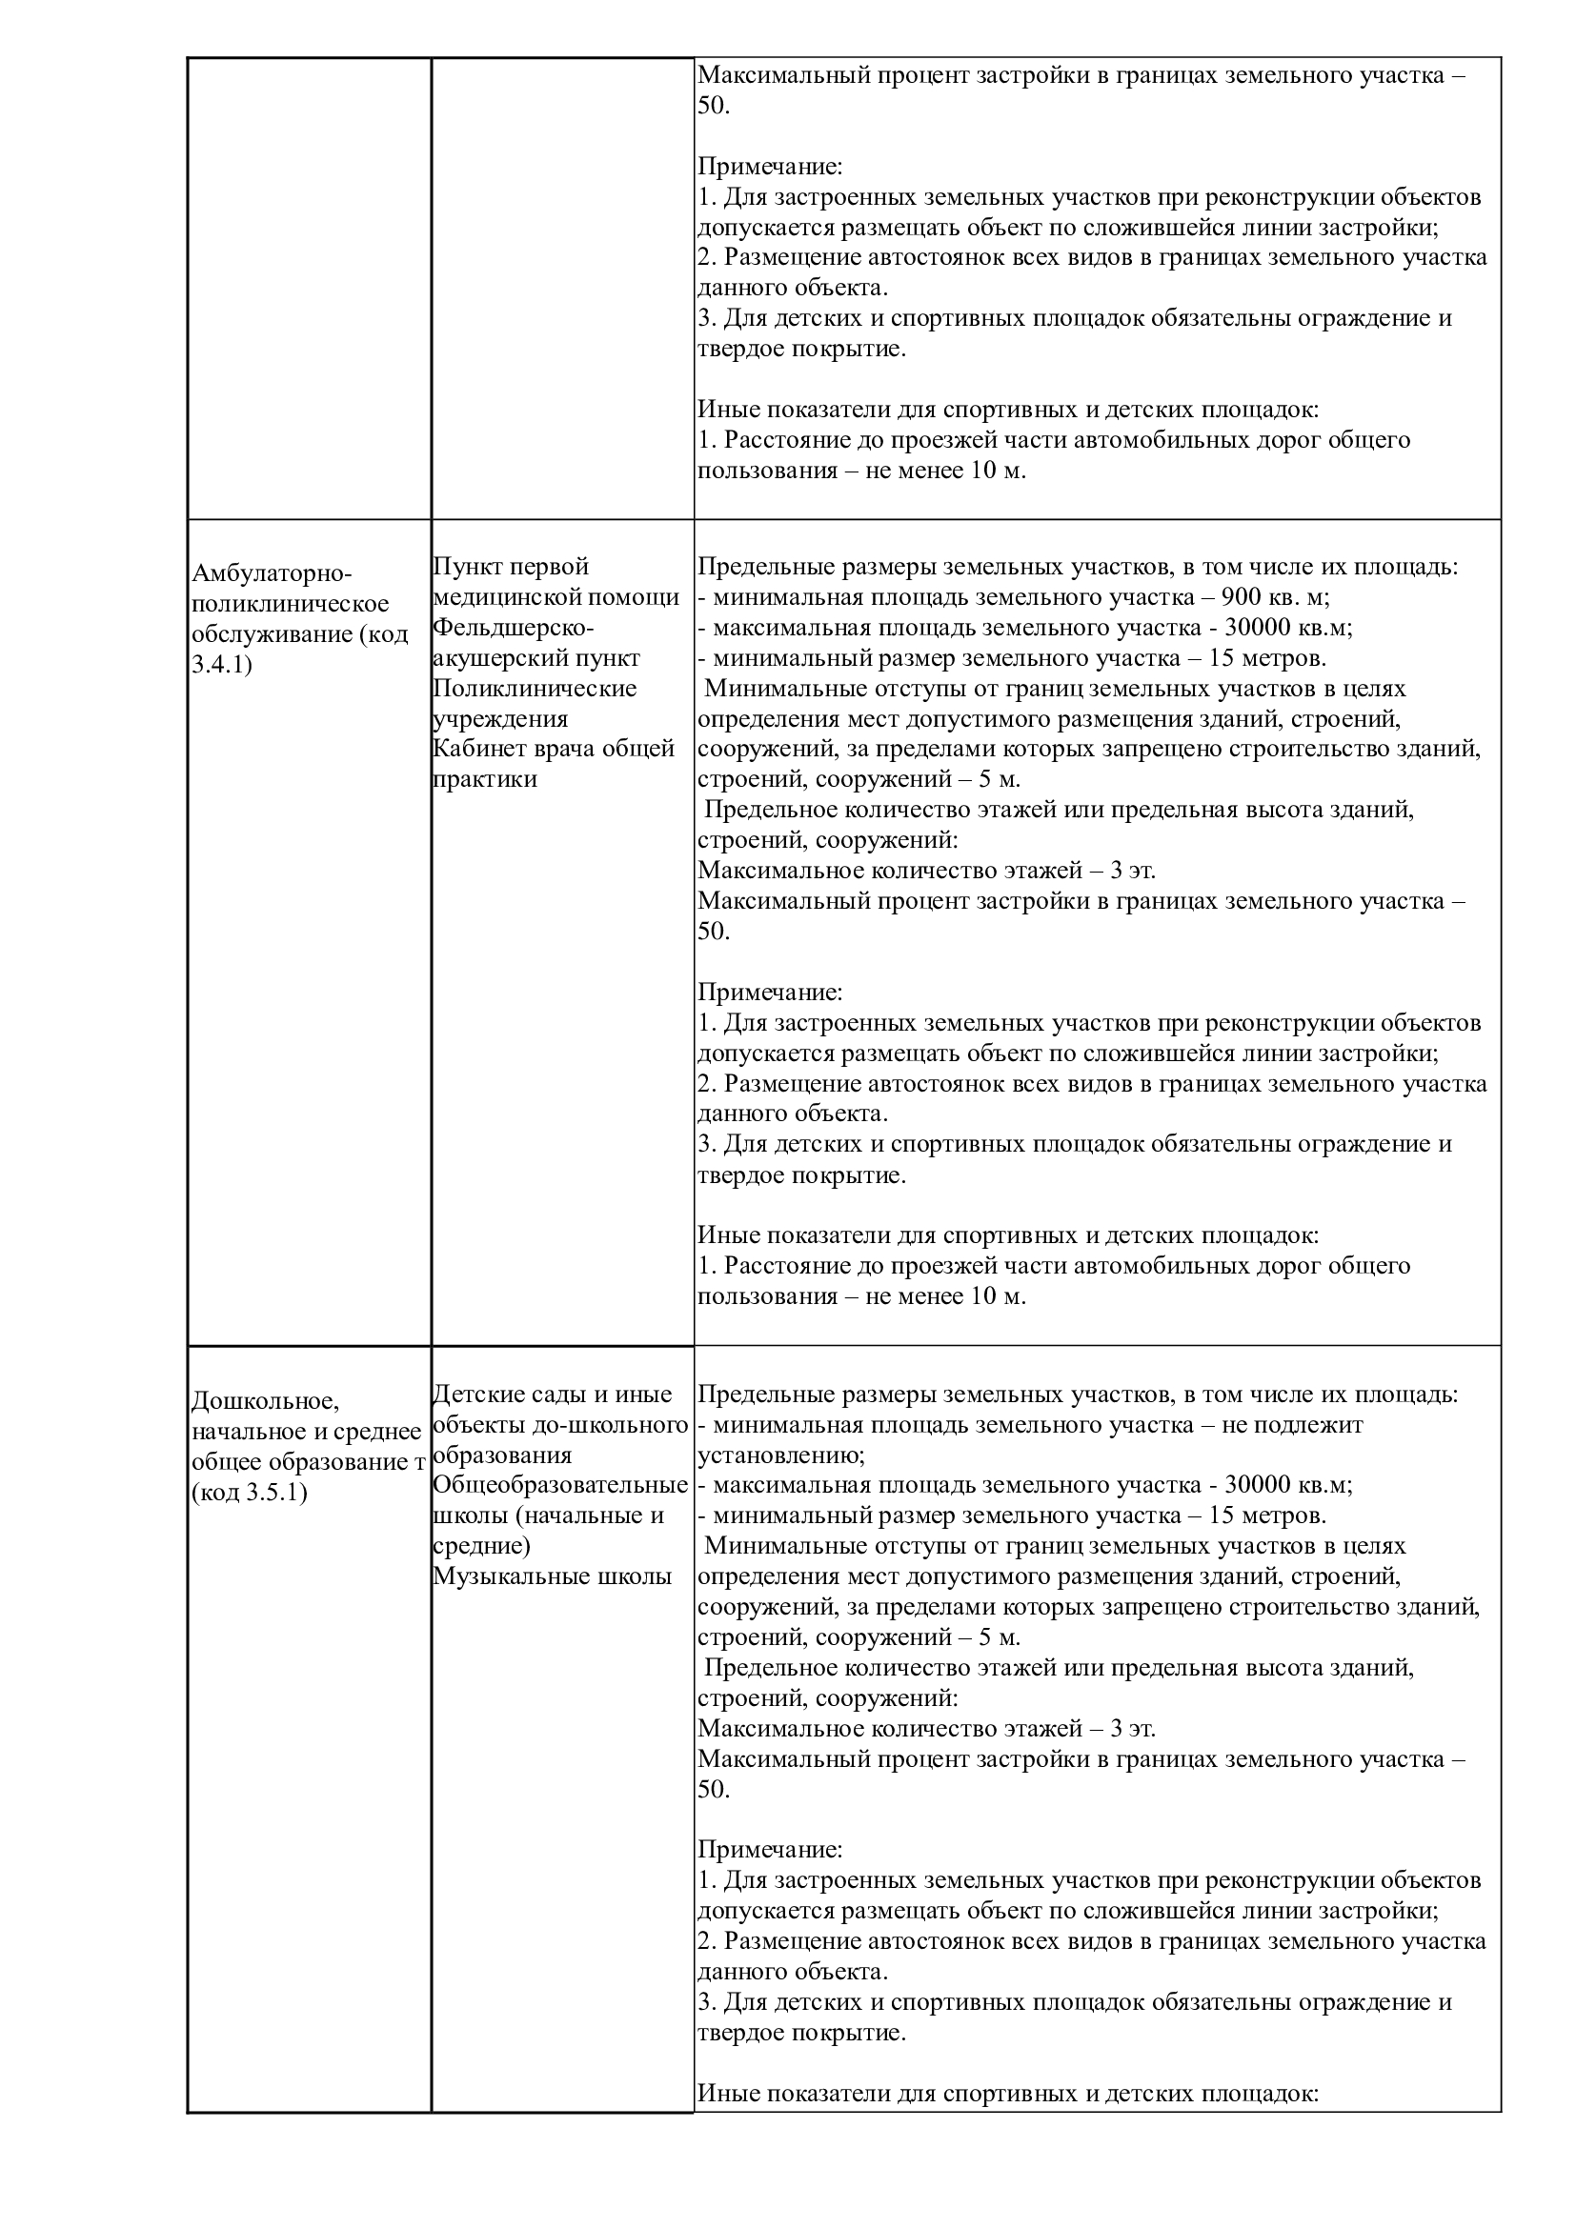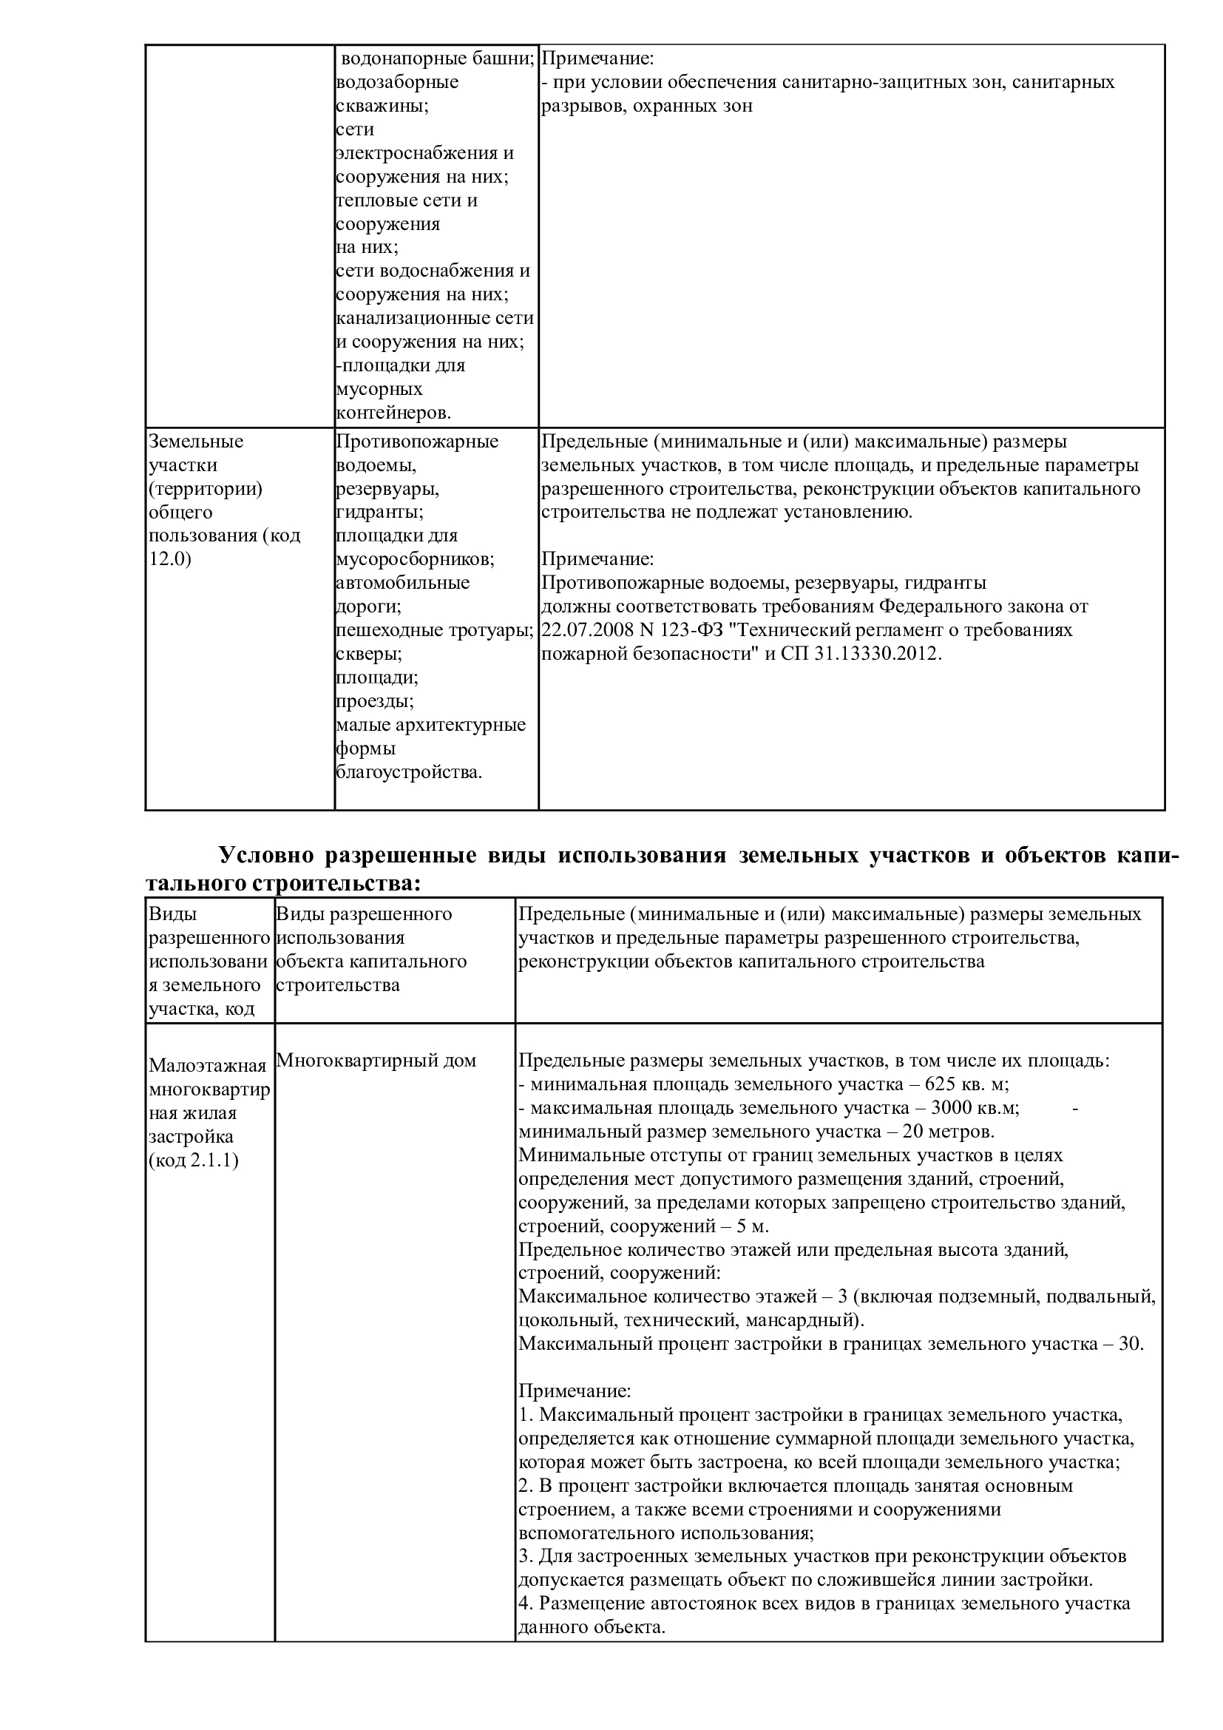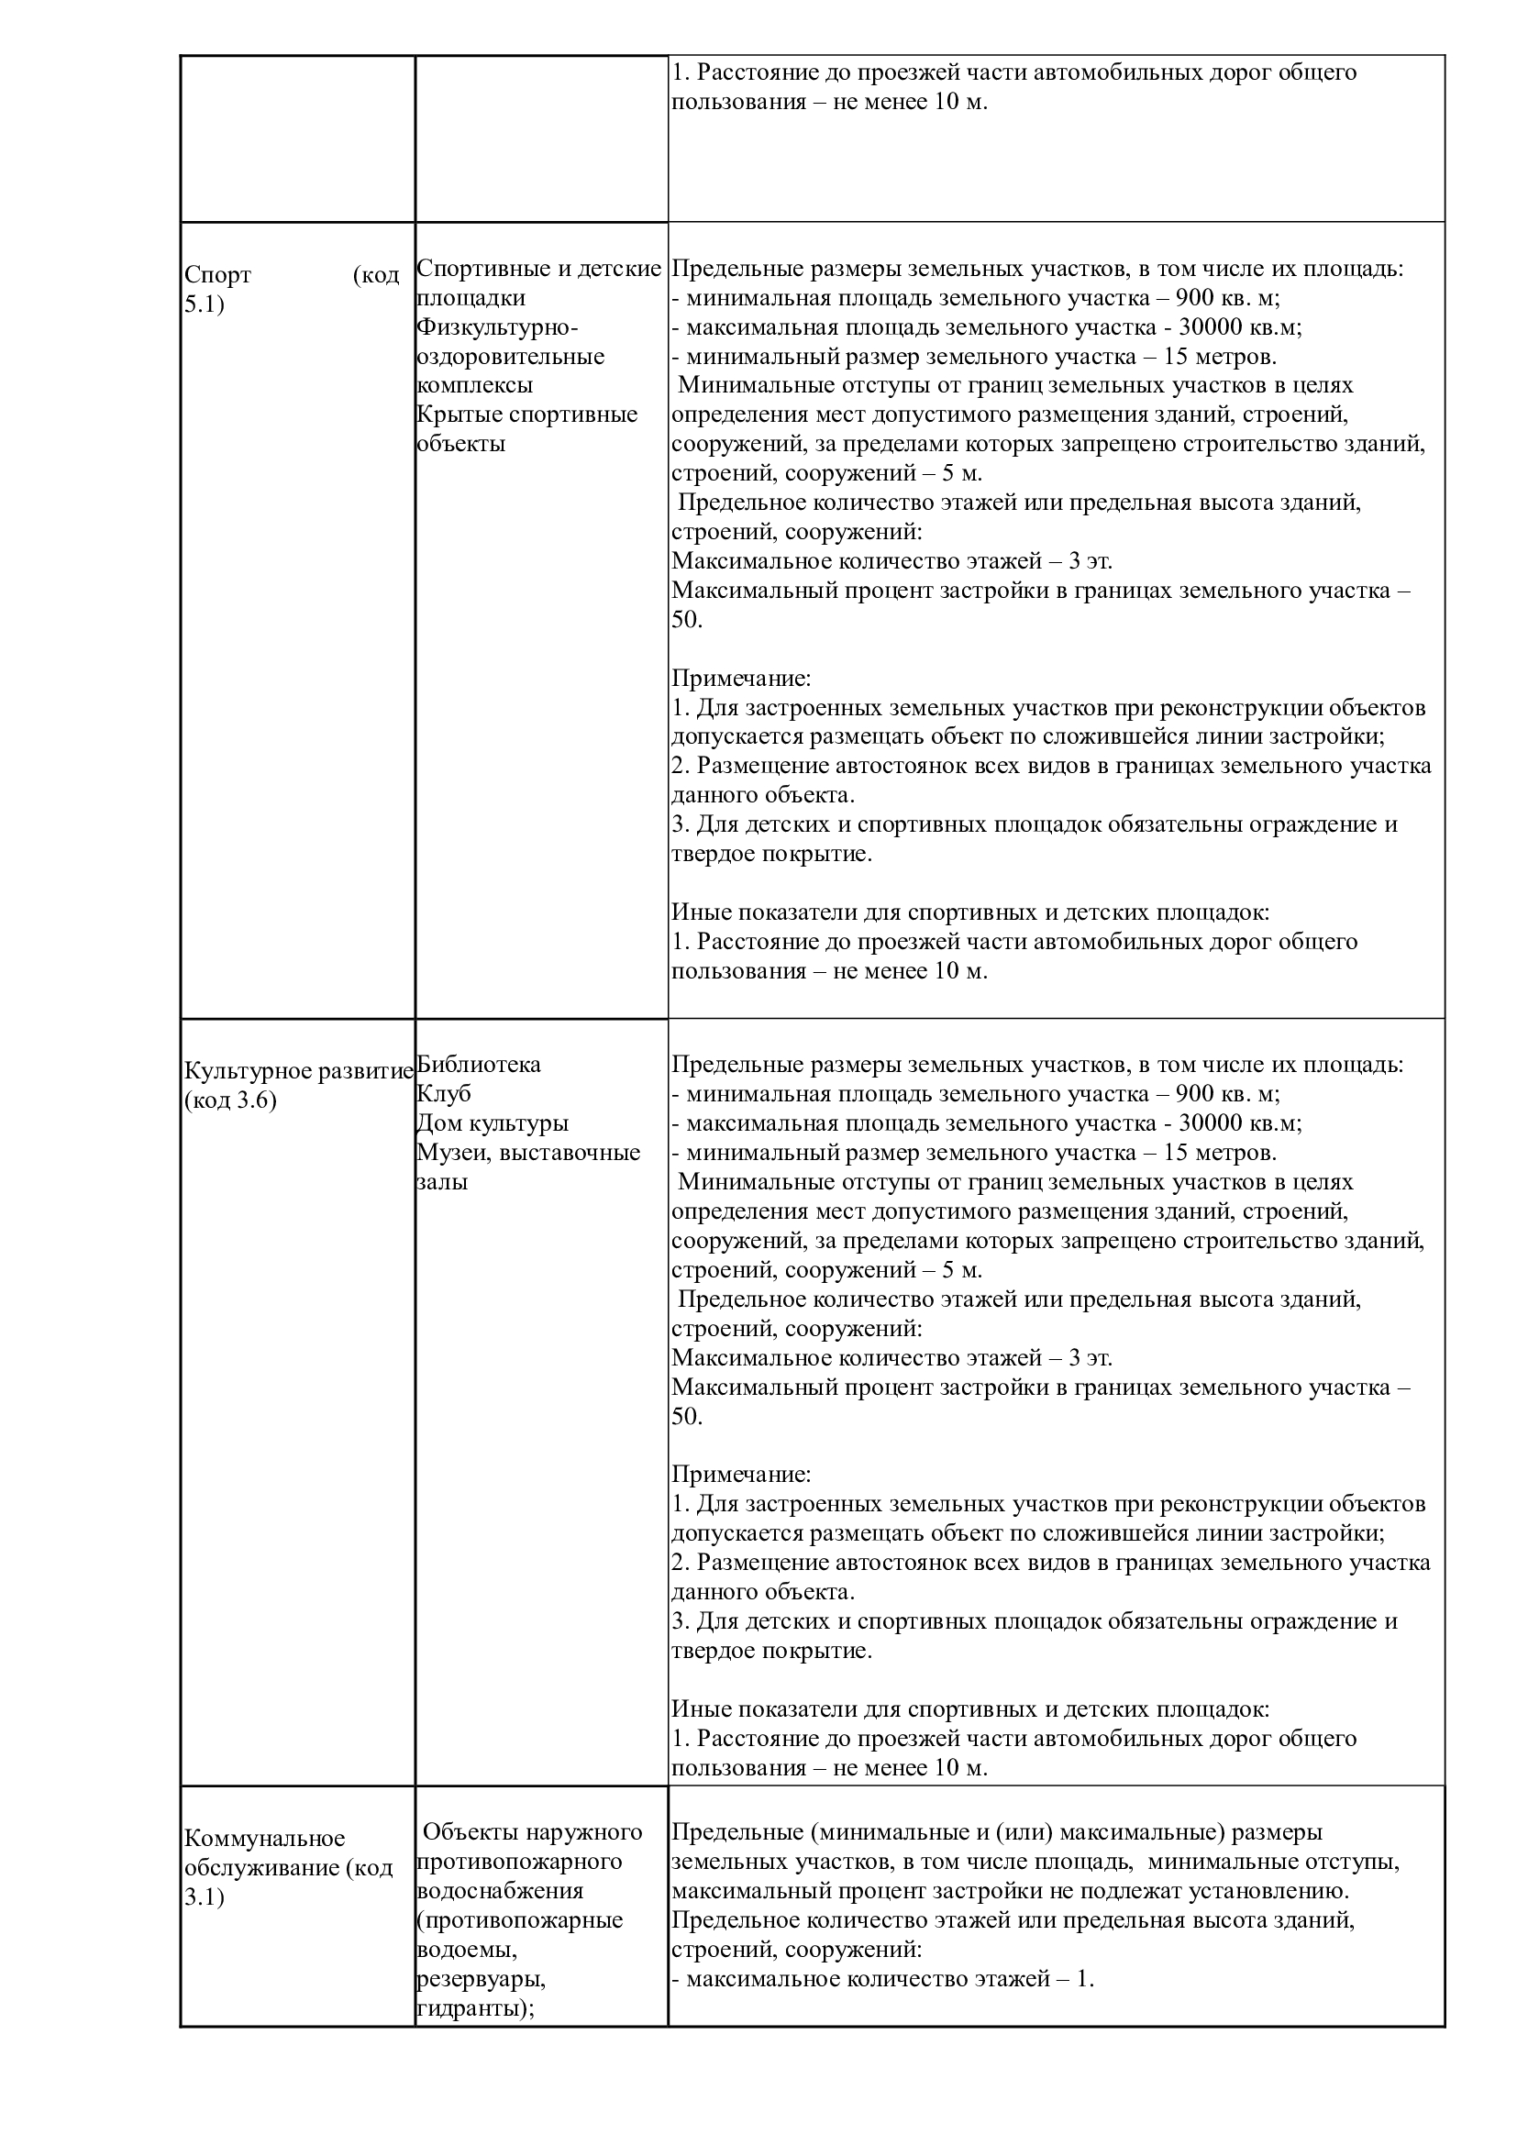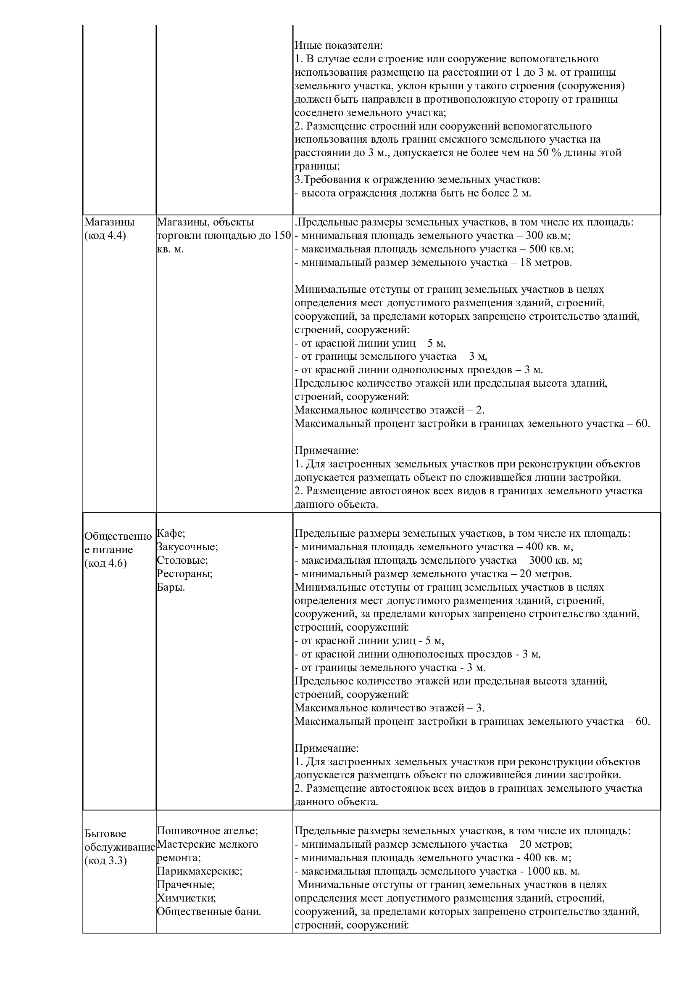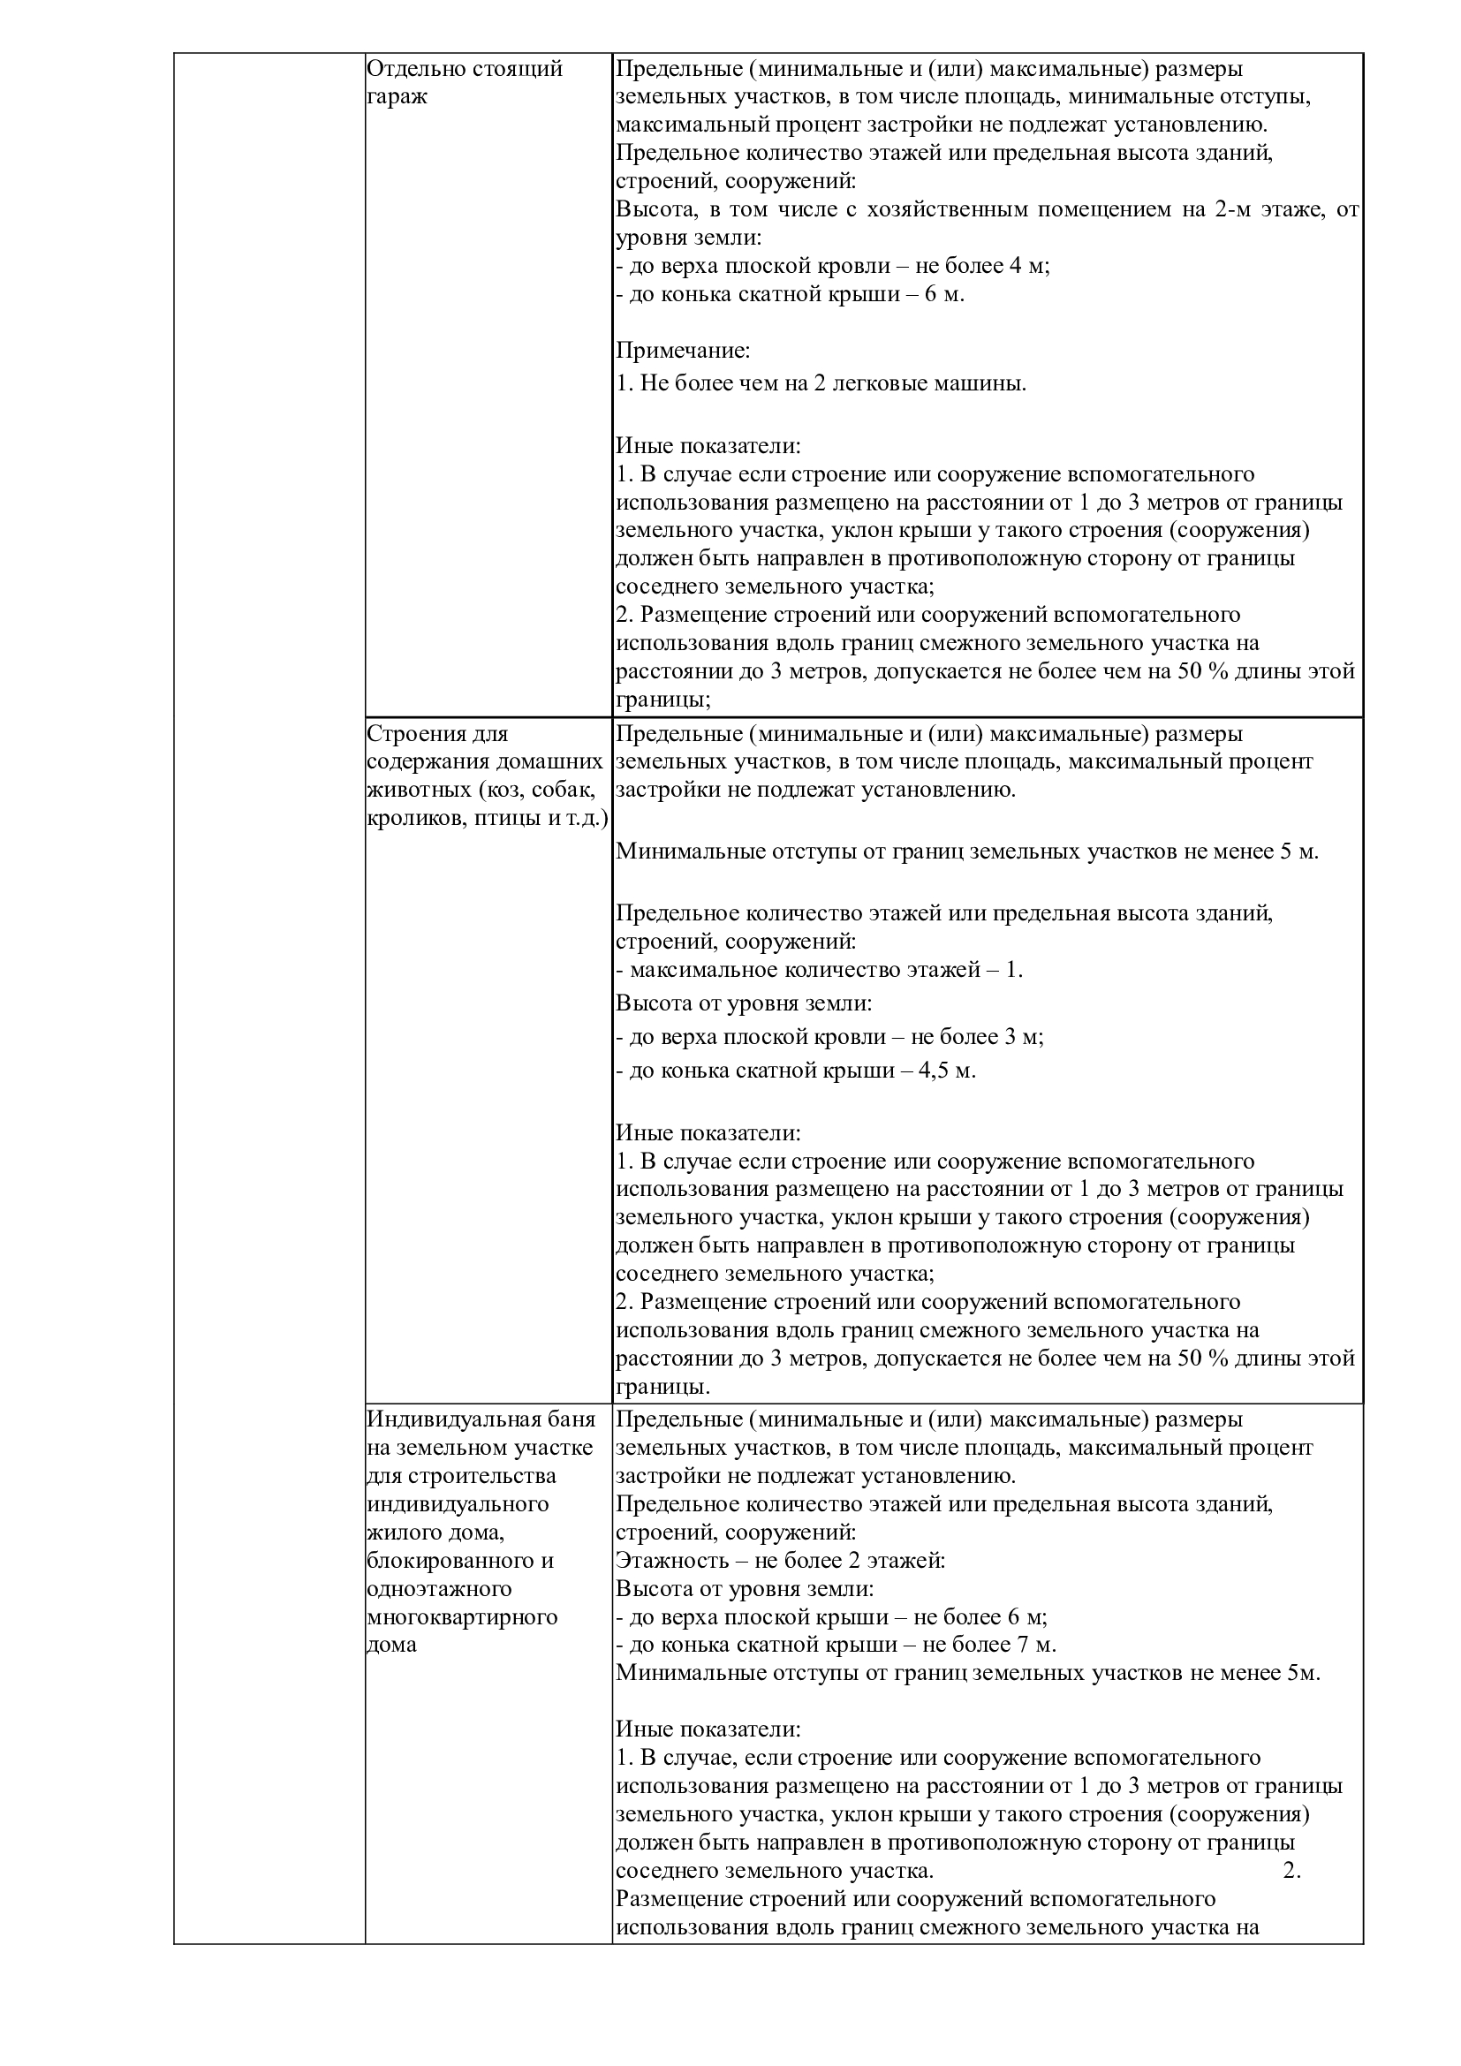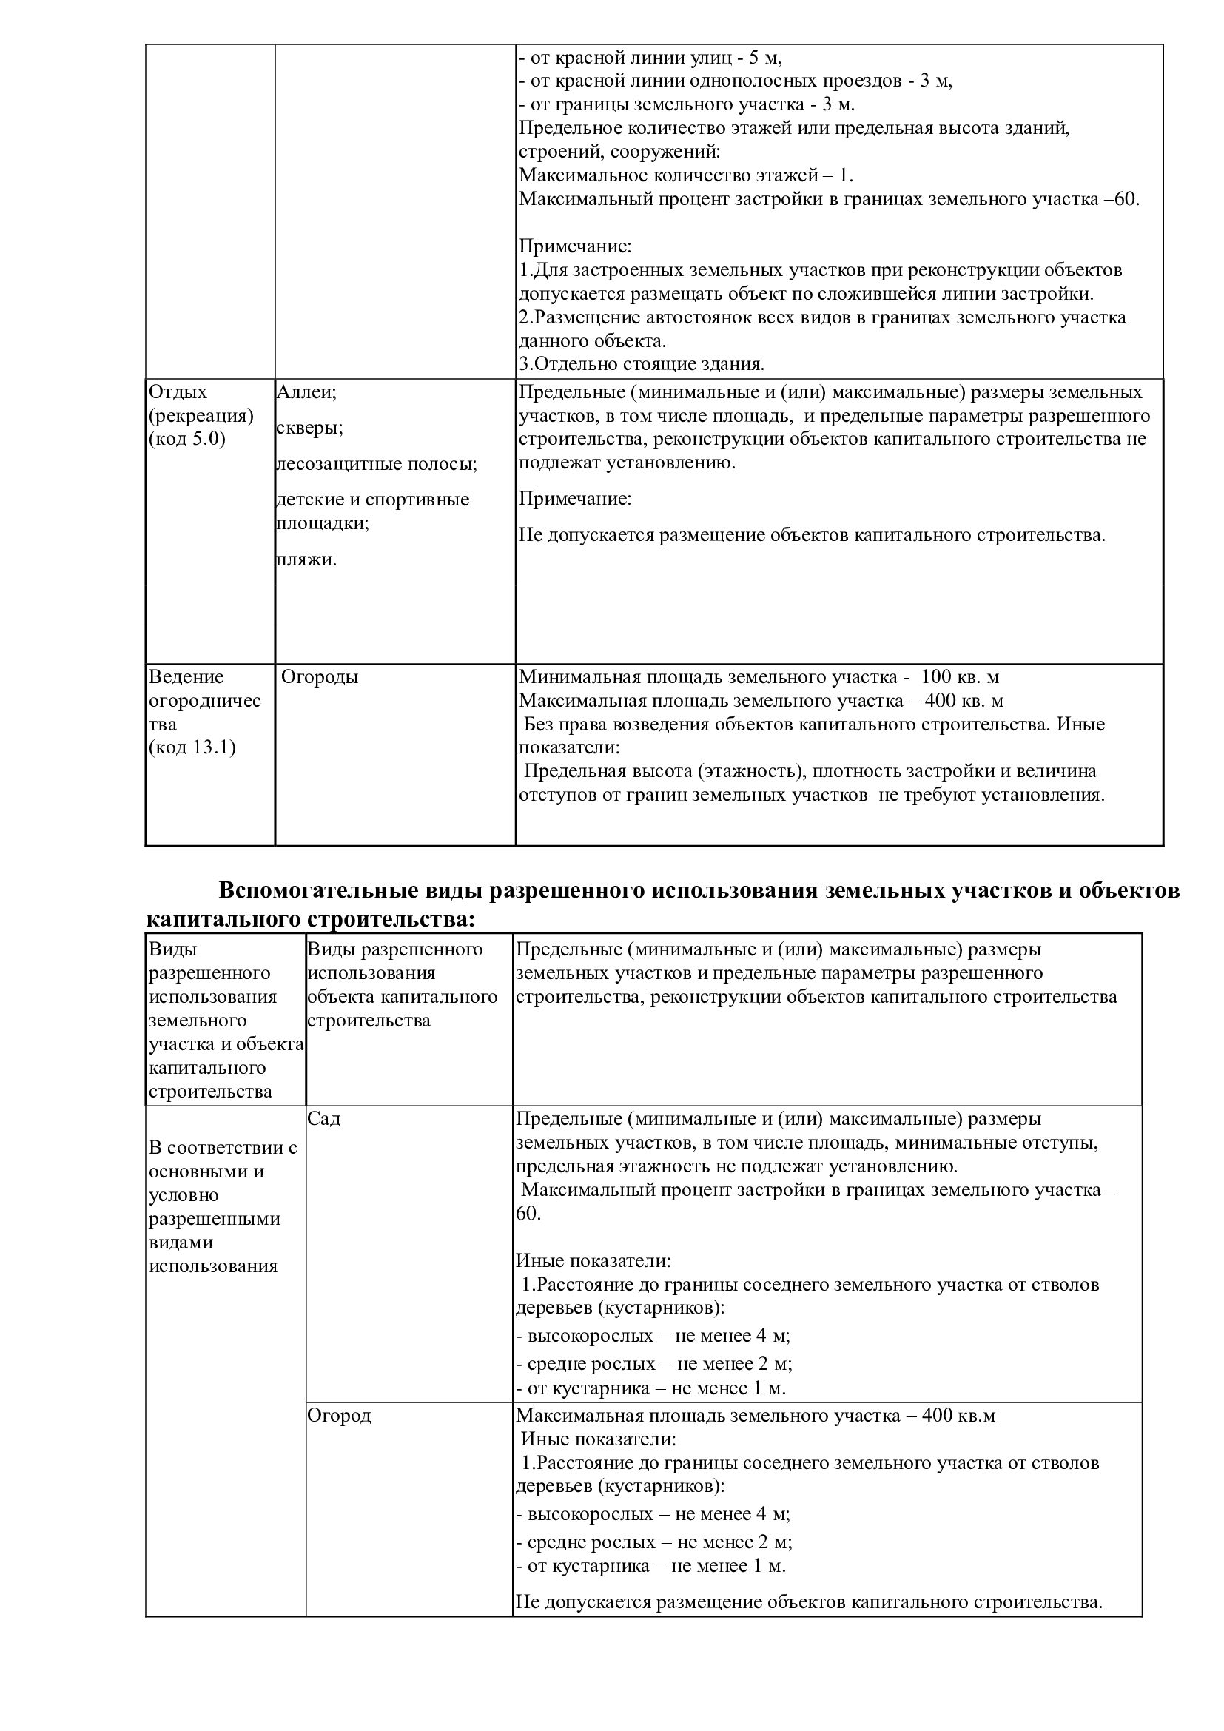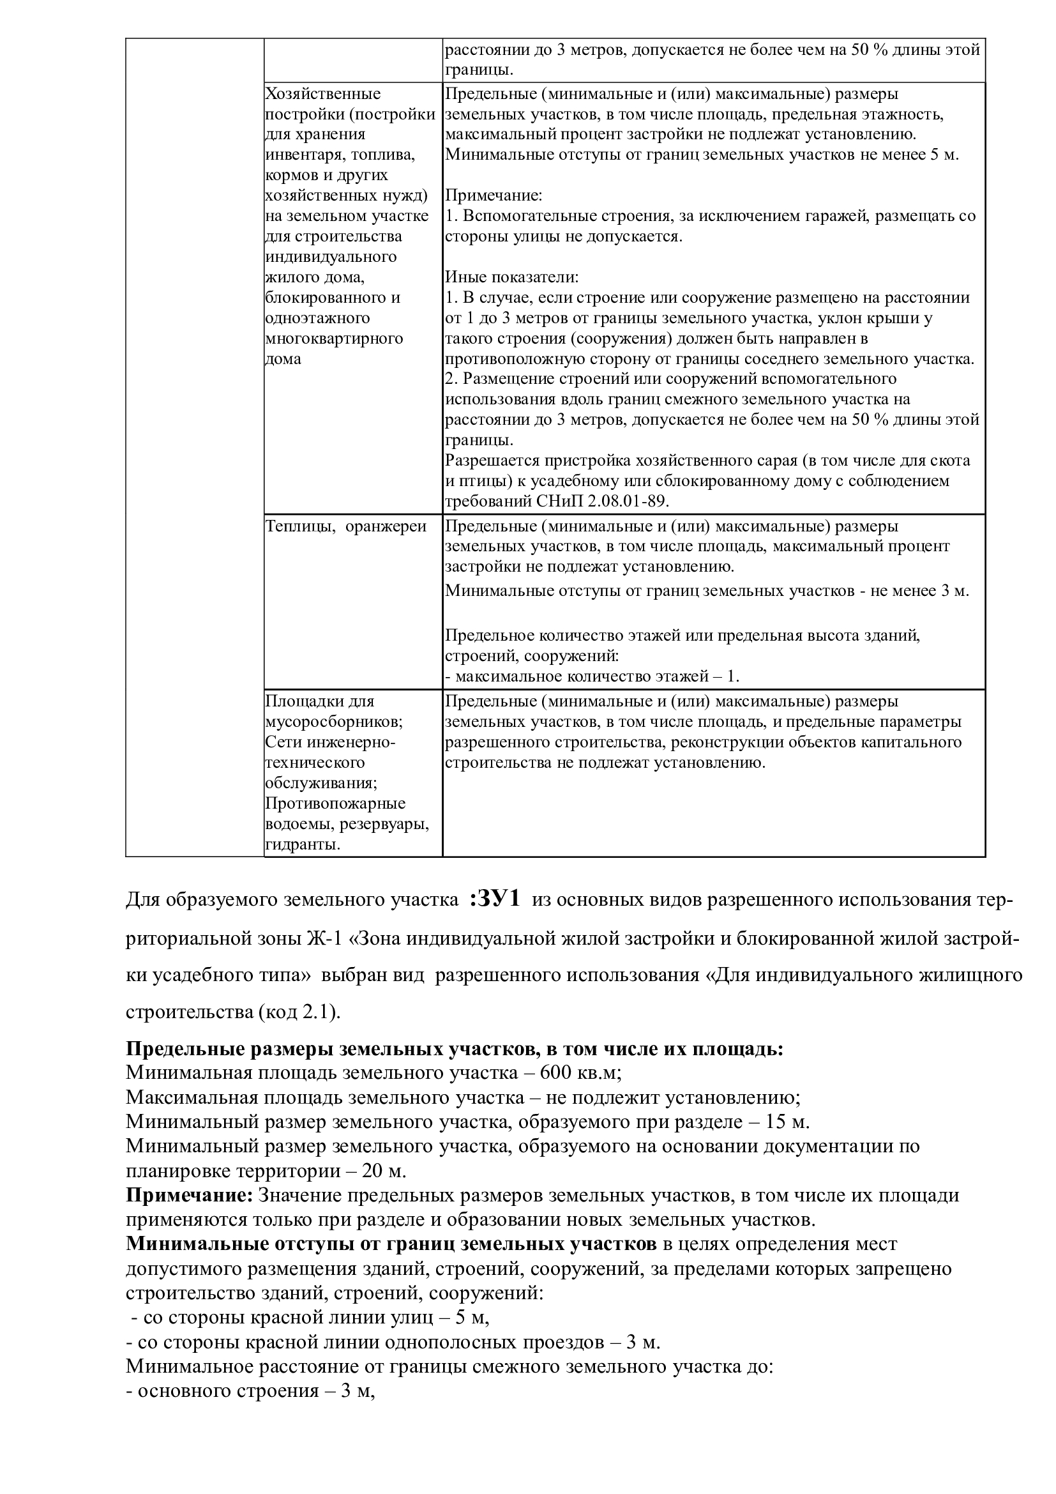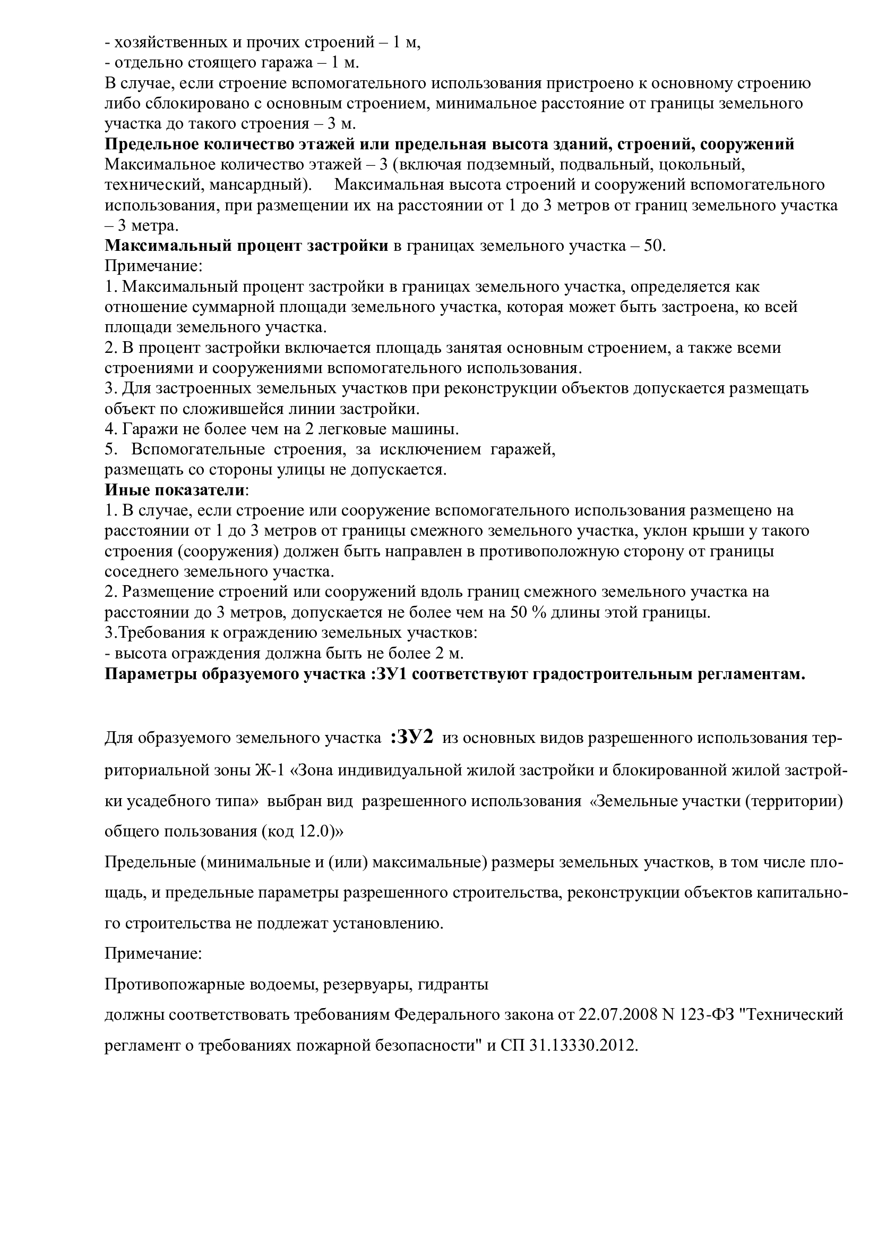
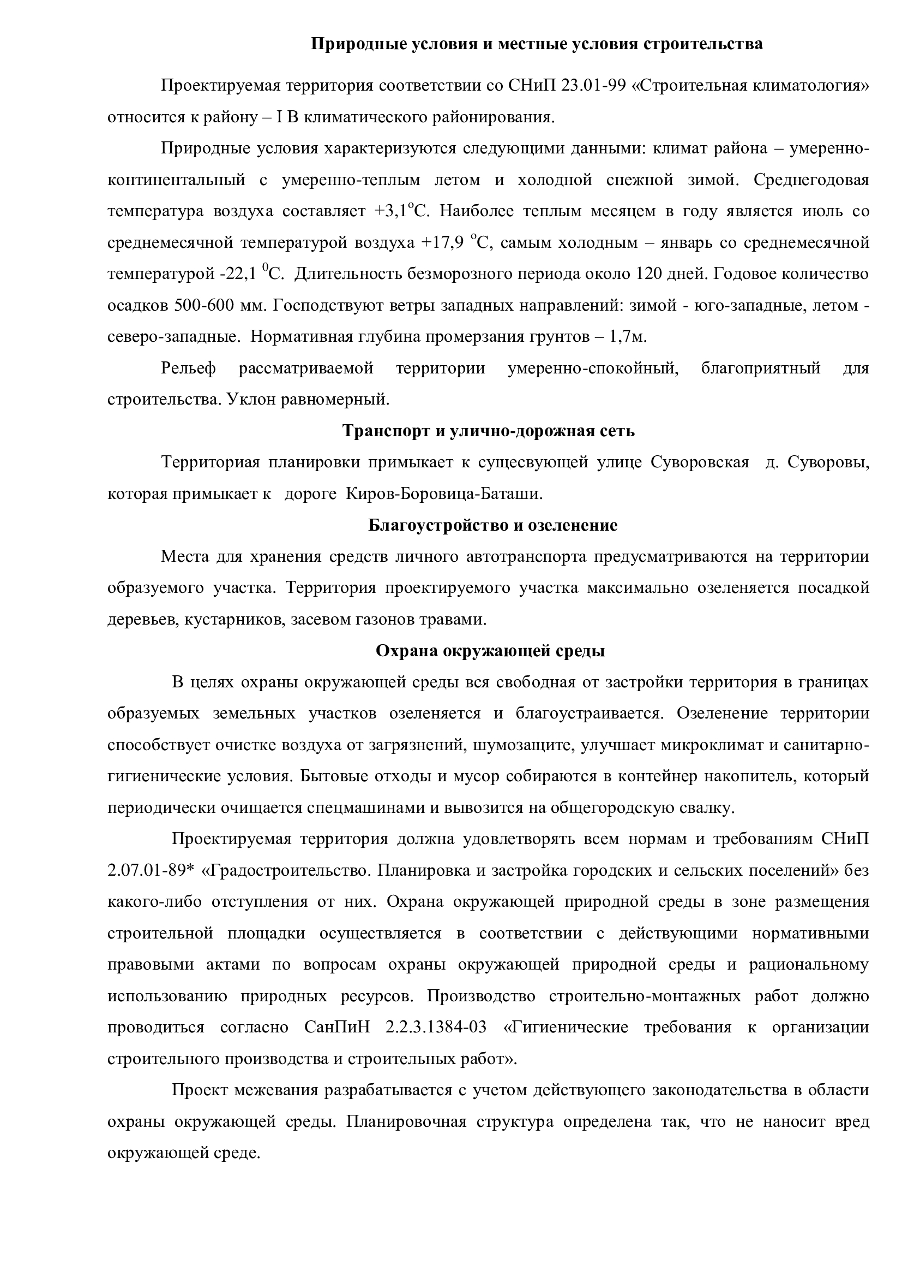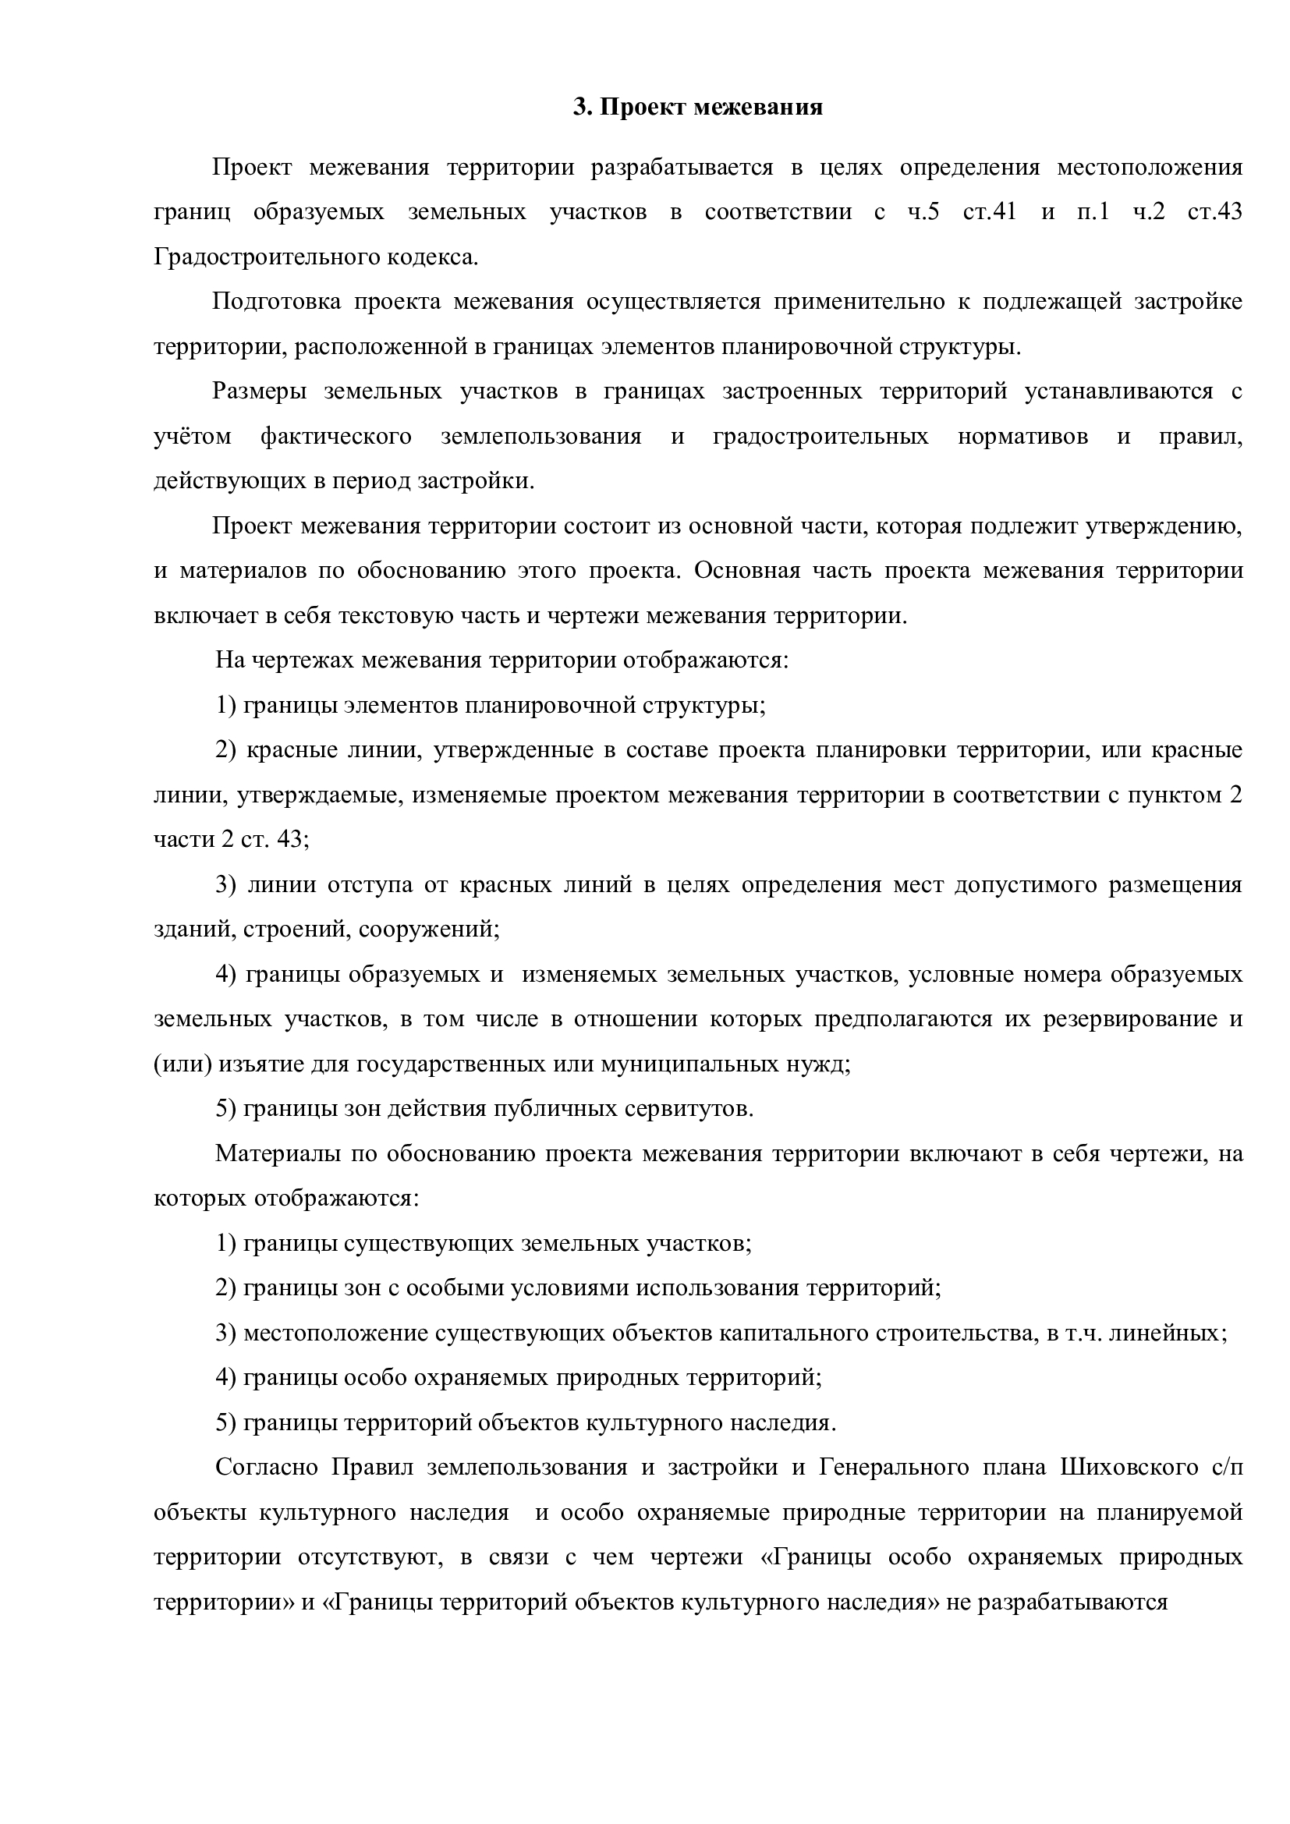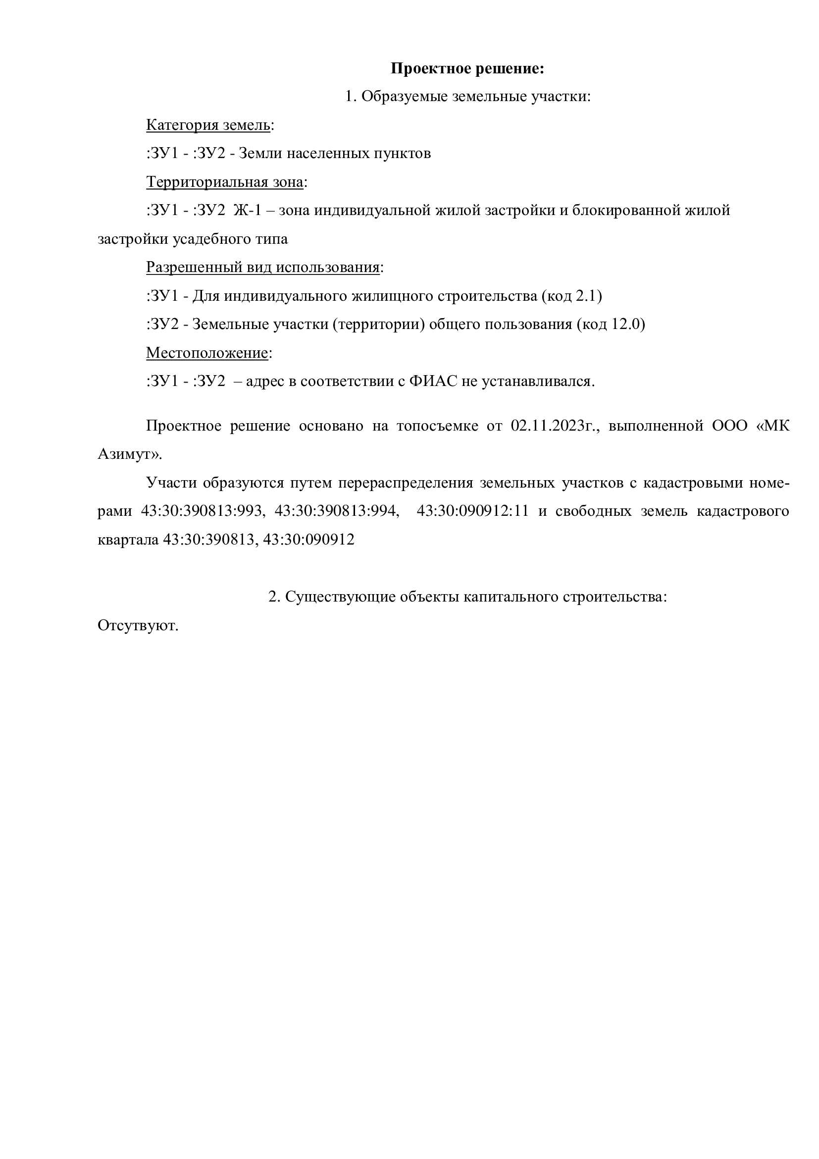

администрация ШИХОВСКОГО СЕЛЬСКОГО ПОСЕЛЕНИЯ
слободского района КИРОВСКОЙ ОБЛАСТИ

ПОСТАНОВЛЕНИЕ

19.02.2024 № 88
д. Шихово

О разработке проекта межевания территории д. Бабичи Шиховского сельского поселения Слободского района Кировской области в границах кадастрового квартала 43:30:120212 и земельных участков с кадастровыми номерами 43:30:120212:743 и 43:30:120212:742

В соответствии с Градостроительным кодексом Российской Федерации, Земельным Кодексом Российской Федерации, Федеральным законом от 06.10.2003 № 131-ФЗ «Об общих принципах организации местного самоуправления в Российской Федерации», и на основании заявления по вопросу разработки проекта межевания территории д. Бабичи Шиховского сельского поселения Слободского района Кировской области в границах кадастрового квартала 43:30:120212 и земельных участков с кадастровыми номерами 43:30:120212:743 и 43:30:120212:742, администрация Шиховского сельского поселения Слободского района ПОСТАНОВЛЯЕТ:
1. Разрешить разработку проекта межевания территории д. Бабичи Шиховского сельского поселения Слободского района Кировской области в границах кадастрового квартала 43:30:120212 и земельных участков с кадастровыми номерами 43:30:120212:743 и 43:30:120212:742
2. Заявителю Гордееву В.В. представить подготовленный проект межевания территории д. Бабичи Шиховского сельского поселения Слободского района Кировской области в границах кадастрового квартала 43:30:120212 и земельных участков с кадастровыми номерами 43:30:120212:743 и 43:30:120212:742 в администрацию Шиховского сельского поселения для организации публичных слушаний в соответствии с действующим законодательством.
3. Настоящее постановление вступает в силу с момента его официального опубликования.
4. Настоящее постановление опубликовать на официальном сайте администрации Шиховского сельского поселения.
Глава администрации
Шиховского сельского поселения В.А. Бушуев


администрация ШИХОВСКОГО СЕЛЬСКОГО ПОСЕЛЕНИЯ
слободского района КИРОВСКОЙ ОБЛАСТИ

ПОСТАНОВЛЕНИЕ

19.02.2024 № 89
д. Шихово

О разработке проекта планировки, совмещенного с проектом межевания территории земельного участка 43:30:390610:583, расположенного
в районе д. Шихово Шиховского сельского поселения
Слободского района Кировской области

В соответствии с Градостроительным кодексом Российской Федерации, Земельным Кодексом Российской Федерации, Федеральным законом от 06.10.2003 № 131-ФЗ «Об общих принципах организации местного самоуправления в Российской Федерации», и на основании заявления по вопросу разработки проекта планировки, совмещенного с проектом межевания территории земельного участка 43:30:390610:583, расположенного в районе д. Шихово Шиховского сельского поселения Слободского района Кировской области, администрация Шиховского сельского поселения Слободского района ПОСТАНОВЛЯЕТ:
1. Разрешить разработку проекта планировки, совмещенного с проектом межевания территории земельного участка 43:30:390610:583, расположенного в районе д. Шихово Шиховского сельского поселения Слободского района Кировской области.
2. Заявителю Оботниной Ольге Николаевне представить подготовленный проект планировки, совмещенный с проектом межевания территории земельного участка 43:30:390610:583, расположенного в районе д. Шихово Шиховского сельского поселения Слободского района Кировской области в администрацию Шиховского сельского поселения для организации публичных слушаний в соответствии с действующим законодательством.
3. Настоящее постановление вступает в силу с момента его официального опубликования.
4. Настоящее постановление опубликовать на официальном сайте администрации Шиховского сельского поселения.
Глава администрации
Шиховского сельского поселения В.А. Бушуев


администрация ШИХОВСКОГО СЕЛЬСКОГО ПОСЕЛЕНИЯ
слободского района КИРОВСКОЙ ОБЛАСТИ

ПОСТАНОВЛЕНИЕ

19.02.2024 № 90
д. Шихово

О разработке проекта межевания территории д. Зониха
Шиховского сельского поселения Слободского района Кировской области в границах земельного участка 43:30:080503:176

В соответствии с Градостроительным кодексом Российской Федерации, Земельным Кодексом Российской Федерации, Федеральным законом от 06.10.2003 № 131-ФЗ «Об общих принципах организации местного самоуправления в Российской Федерации», и на основании заявления по вопросу разработки проекта межевания территории д. Зониха Шиховского сельского поселения Слободского района Кировской области в границах земельного участка 43:30:080503:176, администрация Шиховского сельского поселения Слободского района ПОСТАНОВЛЯЕТ:
1. Разрешить разработку проекта межевания территории д. Зониха Шиховского сельского поселения Слободского района Кировской области в границах земельного участка 43:30:080503:176.

2. Заявителю Евдокимову Д.А. представить подготовленный проект планировки, совмещенный с проектом межевания территории земельного участка 43:30:390610:583, расположенного в районе д. Шихово Шиховского сельского поселения Слободского района Кировской области в администрацию Шиховского сельского поселения для организации публичных слушаний в соответствии с действующим законодательством.
3. Настоящее постановление вступает в силу с момента его официального опубликования.
4. Настоящее постановление опубликовать на официальном сайте администрации Шиховского сельского поселения.
Глава администрации
Шиховского сельского поселения В.А. Бушуев


администрация ШИХОВСКОГО СЕЛЬСКОГО ПОСЕЛЕНИЯ
слободского района КИРОВСКОЙ ОБЛАСТИ

ПОСТАНОВЛЕНИЕ

20.02.2024 № 91
д. Шихово

О разработке проекта планировки, совмещенного с проектом межевания территории д. Семаки Шиховского сельского поселения Слободского района Кировской области в границах земельного участкас кадастровым номером 43:30:380805:506

В соответствии с Градостроительным кодексом Российской Федерации, Земельным Кодексом Российской Федерации, Федеральным законом от 06.10.2003 № 131-ФЗ «Об общих принципах организации местного самоуправления в Российской Федерации», и на основании заявления по вопросу разработки проекта планировки, совмещенного с проектом межевания территории д. Семаки Шиховского сельского поселения Слободского района Кировской области в границах земельного участка с кадастровым номером 43:30:380805:506, администрация Шиховского сельского поселения Слободского района ПОСТАНОВЛЯЕТ:
1. Разрешить разработку проекта планировки, совмещенного с проектом межевания территории д. Семаки Шиховского сельского поселения Слободского района Кировской области в границах земельного участка с кадастровым номером 43:30:380805:506.
2. Заявителю Санникову Антону Николаевичу представить подготовленный проект планировки, совмещенного с проектом межевания территории д. Семаки Шиховского сельского поселения Слободского района Кировской области в границах земельного участка с кадастровым номером 43:30:380805:506 в администрацию Шиховского сельского поселения для организации публичных слушаний в соответствии с действующим законодательством.
3. Настоящее постановление вступает в силу с момента его официального опубликования.
4. Настоящее постановление опубликовать на официальном сайте администрации Шиховского сельского поселения.
Глава администрации
Шиховского сельского поселения В.А. Бушуев

